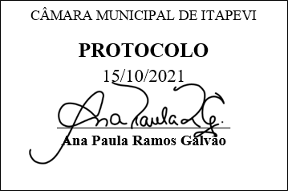
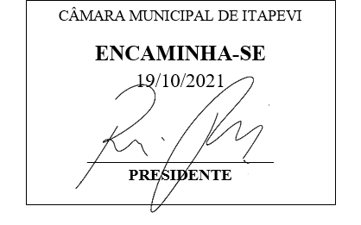
INDICAÇÃO Nº 2044/2021
Súmula: Indico ao Executivo junto ao órgão competente, analise da possibilidade da Carreta da Saúde vir para a cidade de Itapevi no mês de outubro para intensificar os exames de mamografias.

INDICO à mesa, na forma regimental vigente, que seja oficiado ao Excelentíssimo Senhor Igor Soares Ebert, Prefeito Municipal, junto ao órgão competente, analise da possibilidade da Carreta da Saúde vir para a cidade de Itapevi no mês de outubro para intensificar os exames de mamografias.

JUSTIFICATIVA:

Senhor Presidente,
Senhores Vereadores,
Senhoras Vereadoras,

Trata-se de uma solicitação desta legisladora, pois neste mês de outubro é realizado a campanha Outubro Rosa de prevenção do câncer de mama, e a população feminina é incentivada a fazer o exame do toque se prevenindo contra a doença, e a instalação da Carreta da Saúde na cidade, agilizaria a realização dos exames de mamografias.

Diante das longas filas e da importância da realização do referido exame para a prevenção e tratamento de doenças, muitas mulheres buscam uma forma de fazer os exames em clínicas particulares para obterem o resultado com rapidez, no entanto, sacrificam o orçamento familiar.

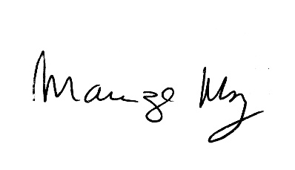
Sala das Sessões Bemvindo Moreira Nery, 05 de outubro de 2021.

_______________________
Mariza Martins Borges
Vereadora - PODEMOS

